**C:\Users\provozni\AppData\Local\Microsoft\Windows\Temporary Internet Files\Content.IE5\LXD6TIWC\MC900030679[1].wmfSVATOMARTINSKÝ VÍKEND**

**10. – 12.11.**

**Polévka**

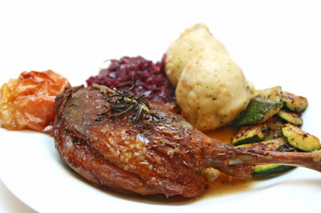Husí kaldoun 49,-

**Předkrm**

50g Konfitovaná husí játra v sádle 99,-

**Hlavní chod**

¼ Konfitovaná husa na jablkách, červené zelí s brusinkami, chlupaté a houskové knedlíky 299,-

**Dezert**

1 ks Švestkový koláč 39,-



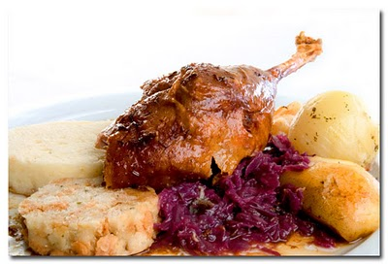

**www.mmxpivo.com**